**Objetivos**

**Aprender a manejar JPA y JAXB en una aplicación de gestión de librerías.**

**Pautas de elaboración**

**Requerimiento 1**

**La idea de esta aplicación será la de generar un modelo de datos para gestionar una cadena de librerías.**

**Se pide diseñar el programa mediante JPA que cumpla con, al menos, los siguientes requisitos y entidades.**

* **Autor, tendrá un id, un nombre, unos apellidos y una fecha de nacimiento. Un autor podrá escribir muchos libros**
* **Editorial, tendrá un id, un nombre y una dirección. También tendrá una colección de libros publicados por la editorial.**
* **Libro, tendrá un id, un título, un precio, una editorial y un autor.**
* **Librería, tendrá un id, un nombre, un nombre del dueño, una dirección y una colección de libros. Además, hay que tener en cuenta que un libro puede estar en diferentes librerías.**

**Todas estas entidades tendrán relaciones bidireccionales.**

**Una vez diseñado el modelo de datos y creadas las tablas se pide hacer las siguientes operaciones (los valores serán elegidos por el alumno, pero deberán de tener sentido).**

* **Dar de alta 3 autores**
* **Dar de alta 2 editoriales**
* **Dar de alta 8 libros, cada libro será escrito por uno de los autores dados de alta previamente y pertenecerá a uno de los editoriales dados de alta previamente.**
* **2 librerías, cada librería tendrá 4 libros dados de alta previamente**

**Además, se pide realizar las siguientes consultas y mostrarlas por pantalla, cada una debe de ser independiente:**

* **Mostrar todos los libros dados de alta, con su editorial y su autor**
* **Mostrar todos los autores dados de alta, con sus libros asociados**
* **Mostrar todas las librerías, con solamente sus libros asociados**
* **Mostrar todos los libros dados de alta, y en la librería en la que están.**

**Requerimiento 2**

**Se pide realizar un nuevo modelo de datos que cubra todos los tipos de relaciones visto en clase, esto es, 1 a 1, 1 a N y N a M. El modelo tendrá las entidades necesarias para realizar dichas relaciones y será inventado por los alumnos, es decir, será un trabajo original. Se piden hacer las entidades y las anotaciones en cada entidad para realizar el modelo de datos de JPA.**

**Se recomienda que cada integrante del equipo realice un modelo nuevo para practicar y entender JPA.**

**Por ejemplo, se podría hacer un modelo de datos de una empresa de coches, que tuviera una lista de empleados asociados y una dirección asociada.**

**Requerimiento 3**

**Aplicando JAXB, coger la clase ‘Articulo’ de la actividad 1 y serializar una lista con 3 artículos a XML. Para ello se deberán de usar las anotaciones de JAXB correspondientes.**

**ACTIVIDAD ALBERTO ARROYO SANTOFIMIA**

**Requerimiento 1**

Se pide diseñar el programa mediante JPA que cumpla con, al menos, los siguientes requisitos y entidades.

* Autor, tendrá un id, un nombre, unos apellidos y una fecha de nacimiento. Un autor podrá escribir muchos libros
* Editorial, tendrá un id, un nombre y una dirección. También tendrá una colección de libros publicados por la editorial.
* Libro, tendrá un id, un título, un precio, una editorial y un autor.
* Librería, tendrá un id, un nombre, un nombre del dueño, una dirección y una colección de libros. Además, hay que tener en cuenta que un libro puede estar en diferentes librerías.

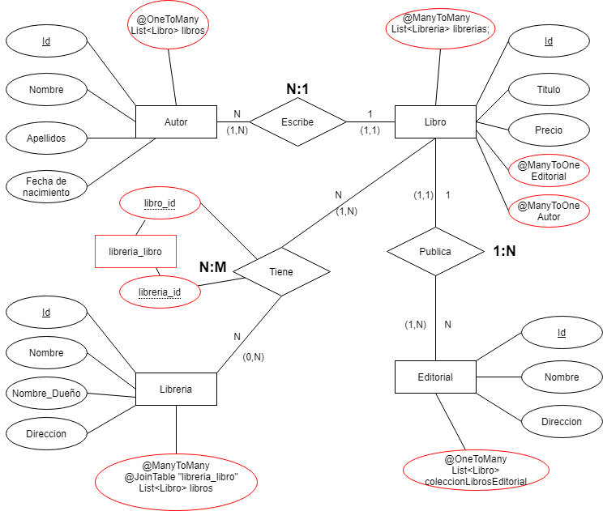

Quedando las clases así

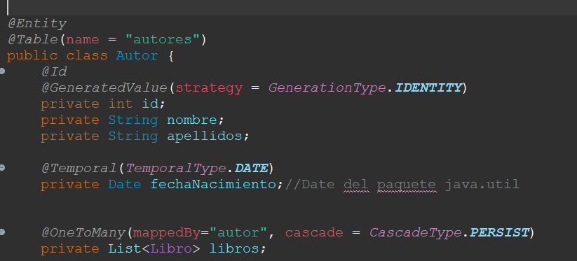

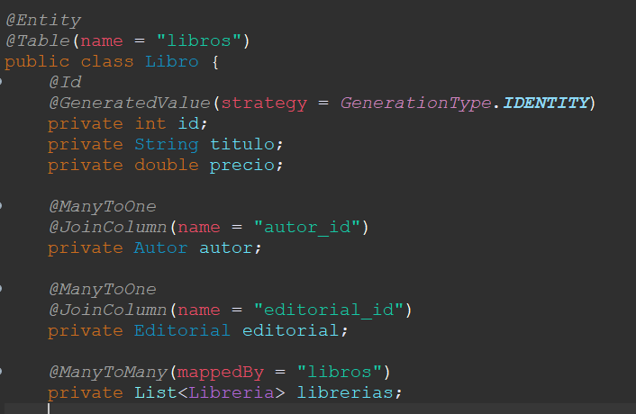

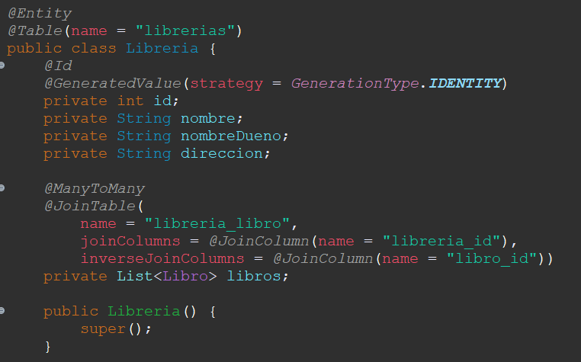

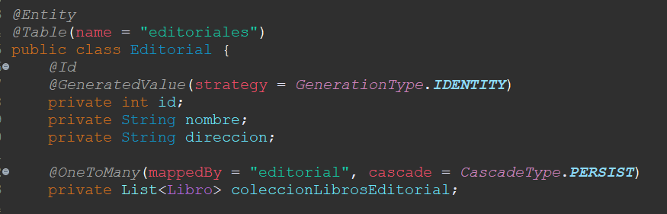

En la base de datos

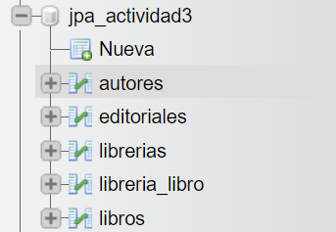

Dar de alta 3 autores

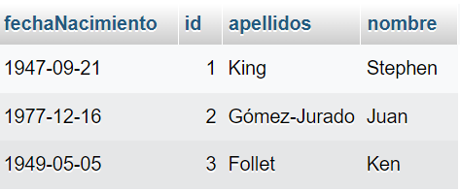

Dar de alta 2 editoriales

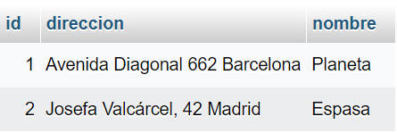

Dar de alta 8 libros, cada libro será escrito por uno de los autores dados de alta previamente y pertenecerá a uno de los editoriales dados de alta previamente.

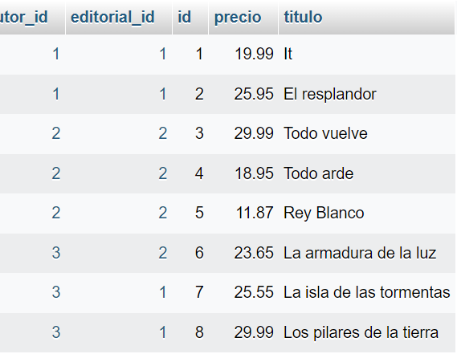

2 librerías, cada librería tendrá 4 libros dados de alta previamente

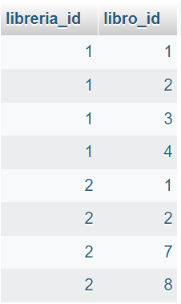

Realizo las siguientes consultas y mostrarlas por pantalla

* Mostrar todos los libros dados de alta, con su editorial y su autor

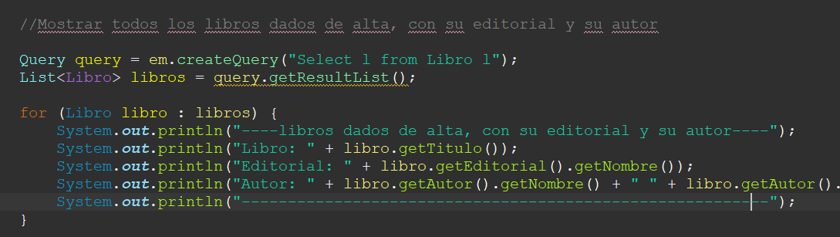

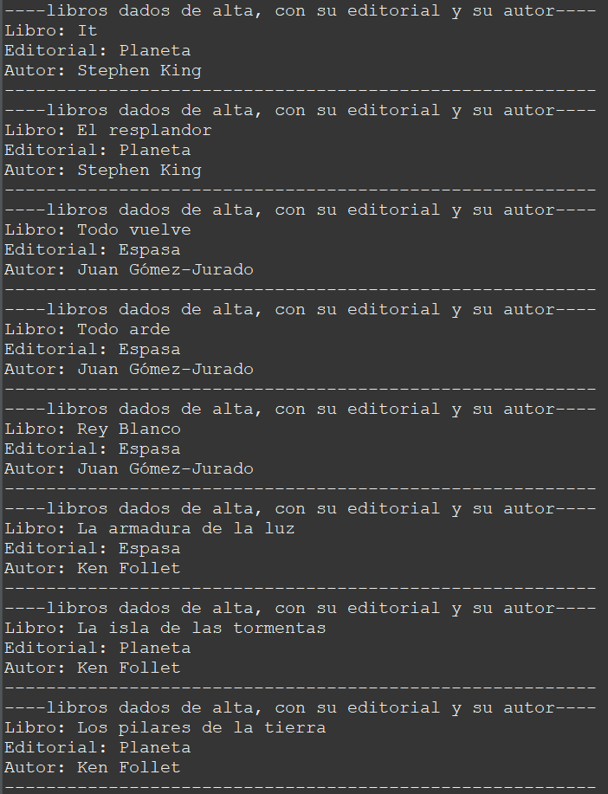

* Mostrar todos los autores dados de alta, con sus libros asociados

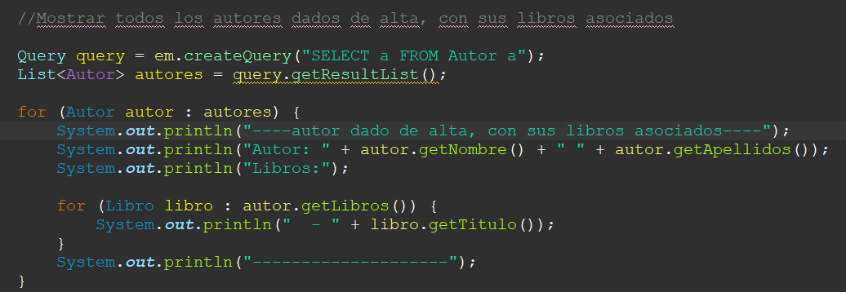

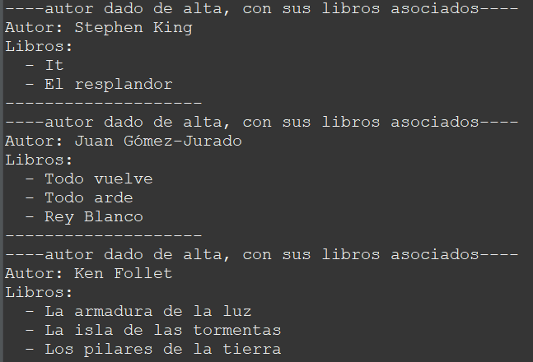

* Mostrar todas las librerías, con solamente sus libros asociados

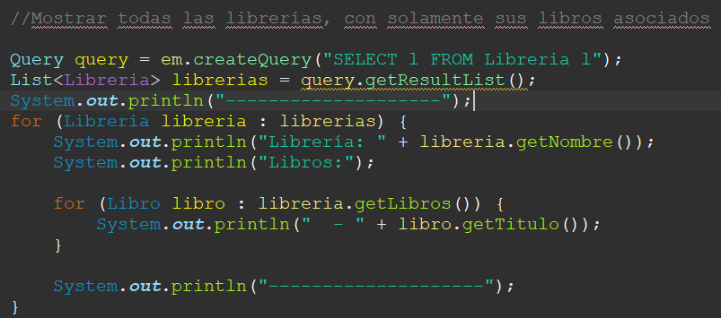

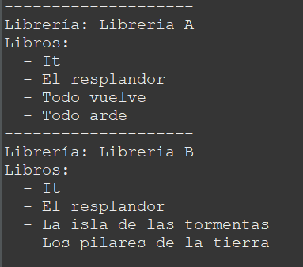

* Mostrar todos los libros dados de alta, y en la librería en la que están.

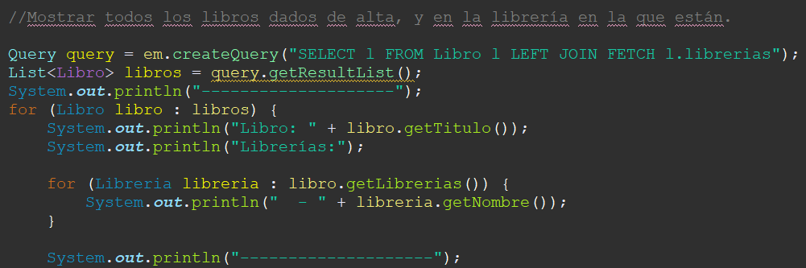

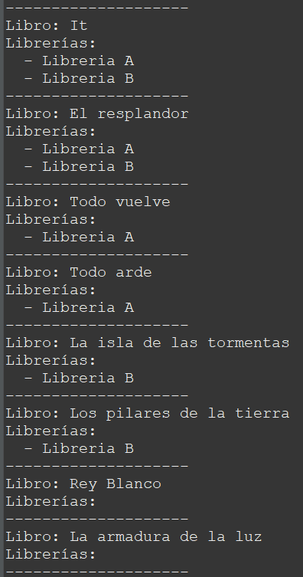

**Requerimiento 2**

Voy a recrear la base de datos que tiene Batman con su plan de contingencia contra la Liga de la Justicia en caso de que se vuelva peligrosa, recopilando toda la información sobre cada héroe.

* Superheroe tiene una relación de uno a uno con IdentidadSecreta. 1:1
* Equipo tiene una relación de uno a muchos con Superheroe. 1:N
* Superheroe tiene una relación de muchos a muchos con Habilidad. N:M
* IdentidadSecreta tiene una relación de uno a uno con Superheroe. 1:1
* Habilidad tiene una relación de muchos a muchos con Superheroe. N:M

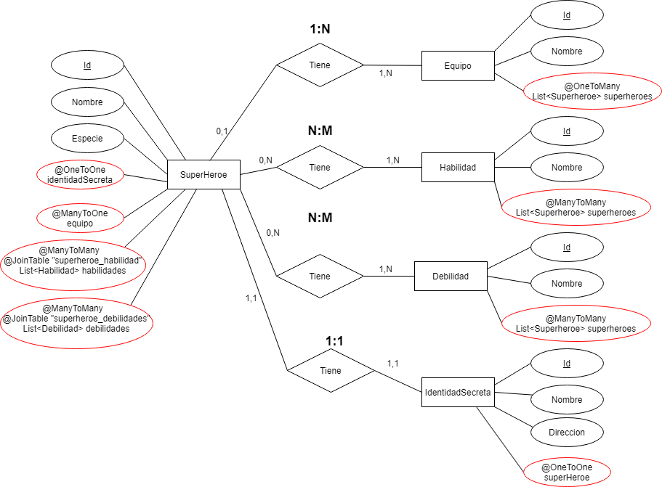

Entidades

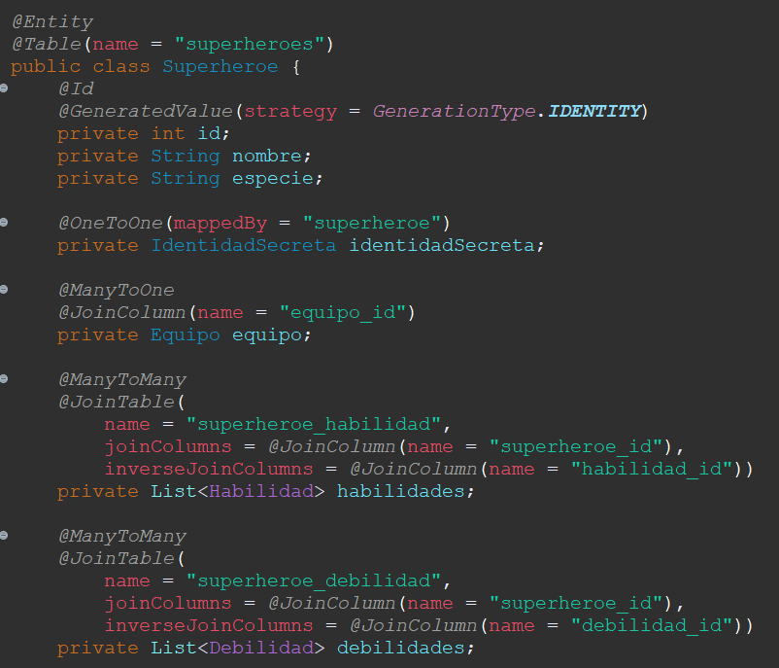

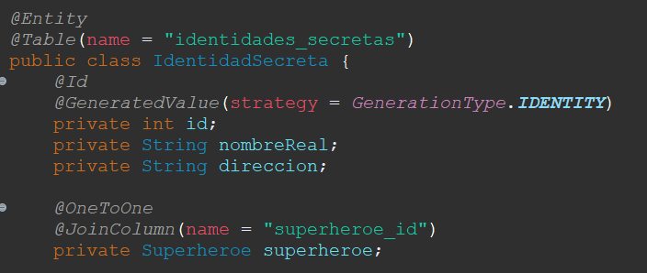

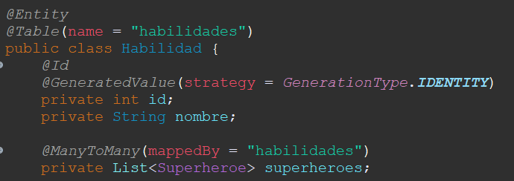

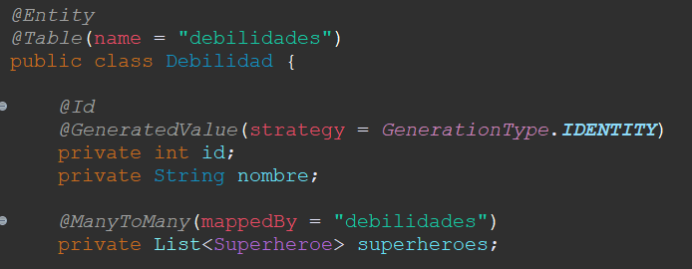

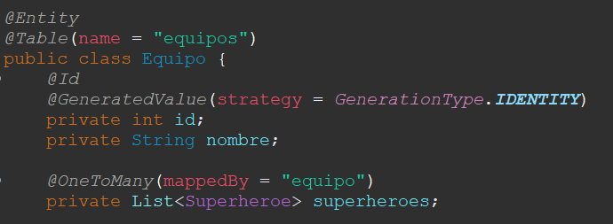

En la base de datos

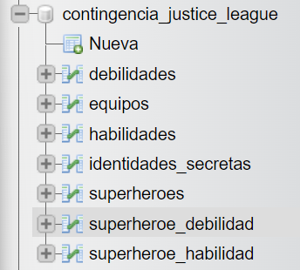

superheroes

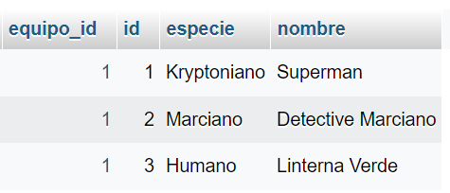

habilidades

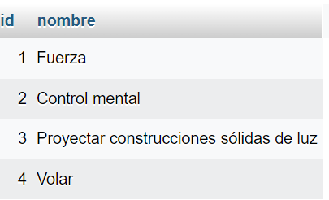

debilidades

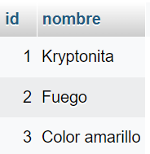

equipos

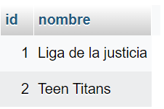

identidades_secretas

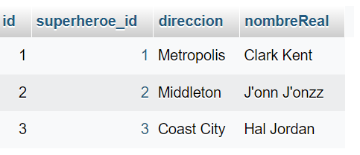

habilidades de los héroes

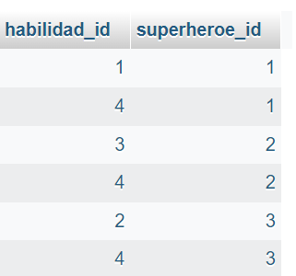

Debilidad de los heroes

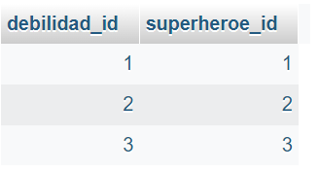

Muestro información por consola

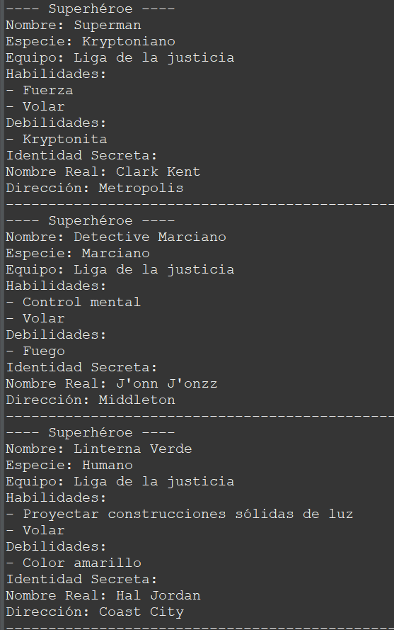

**Requerimiento 3**

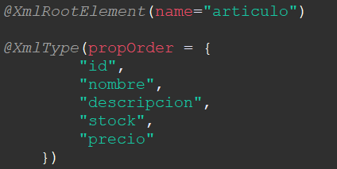

Pongo el atributo id para que se serializa como atributo en el XML

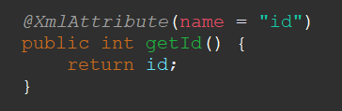

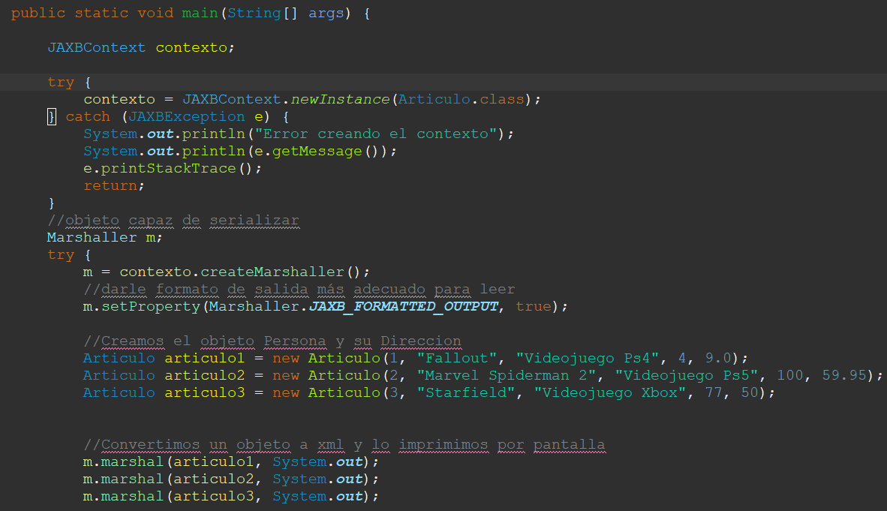

Resultado:

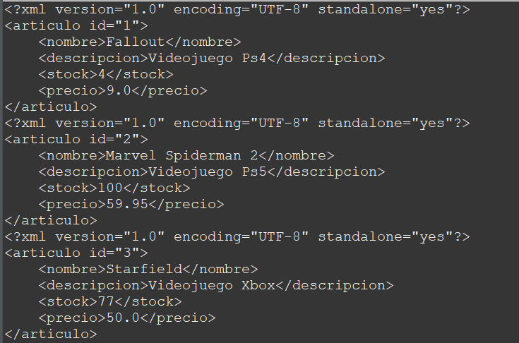

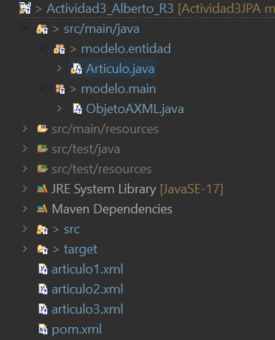

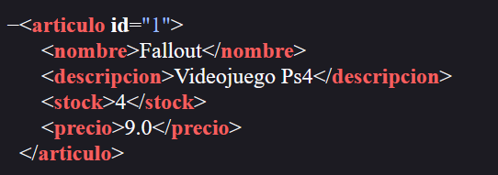

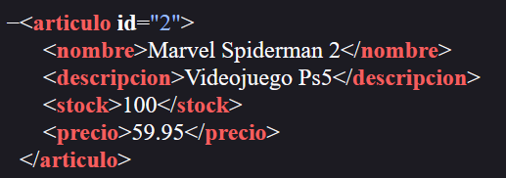

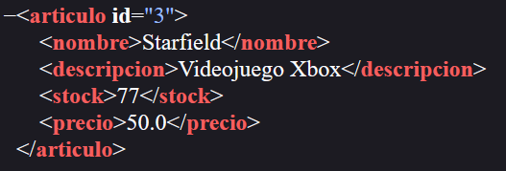

**CONCLUSIÓN**

Esta actividad ha proporcionado una valiosa experiencia en el manejo de JPA y JAXB en la creación de una aplicación de gestión de librerías. Al abordar los objetivos de diseñar un modelo de datos para la gestión de una cadena de librerías, se ha adquirido conocimiento práctico en la implementación de relaciones bidireccionales entre entidades utilizando JPA.

Se destacó la importancia de las anotaciones de JPA para definir entidades como Autor, Editorial, Libro y Librería, así como para establecer correctamente las relaciones entre ellas. La aplicación de consultas utilizando JPQL y la presentación de resultados por pantalla ha demostrado la capacidad de JPA para gestionar operaciones de base de datos de manera efectiva.

Además, se exploraron diferentes tipos de relaciones, incluyendo 1 a 1, 1 a N y N a M, en un nuevo modelo de datos diseñado por cada miembro del equipo. Esto permitió una comprensión más profunda de cómo representar situaciones del mundo real en un modelo de base de datos.

La introducción de JAXB para la serialización de objetos a XML proporcionó una amplia perspectiva sobre la integración de tecnologías en el desarrollo de aplicaciones Java, abordando la representación de datos en un formato XML.

En resumen, esta actividad ha fortalecido la comprensión de cómo aplicar eficazmente las habilidades de JPA y JAXB en un contexto práctico, proporcionando una experiencia valiosa en el desarrollo de aplicaciones Java centradas en la gestión de bases de datos y la manipulación de datos en formato XML.